20.05. PRIRODA

Zadatak: Pročitaj, prepiši (slike ne moraš crtati), zapamti

Kontracepcija

Sprječavanje trudnoće uporabom različitih sredstava naziva se kontracepcija.

KONTRACEPCIJSKO SREDSTVO | SLIKA | DJELOVANJE
Kondom |  | Sprječava ulazak spermija u rodnicu
Dijafragma | 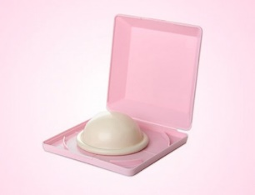 | Sprečava ulazak spermija u maternicu
Kontracepcijske tablete |  | Sprječavaju sazrijevanje jajne stanice i otežavaju prolaz spermija

Nasilni prekid trudnoće ili pobačaj jest postupak koji može ostaviti štetne posljedice. Pobačaj nije metoda kontracepcije.

